 Colegio René Schneider Chereau

Unidad Técnico Pedagógica

**GUÍA DE FORMATIVA DE NATURALEZA**

Asignatura: Ciencias Naturales Curso: 4º básico A

Fecha: 24 de Agosto al 04 de Septiembre 2020 Docentes encargadas: Adriana Azúa y Ximena Toledo

Nombre del alumno: ________________________________________________________________________

**OA6:** Explicar, con apoyo de modelos, el movimiento del cuerpo, considerando la acción coordinada de músculos, huesos, tendones y articulación (ejemplo: brazo y pierna), y describir los beneficios de la actividad física para el sistema musculo esquelético.

**Contenido**: Estructuras del cuerpo humano que participan en el movimiento.

**Objetivo de la clase: -** Explicar, usando un modelo simple construido por ellos, cómo participan huesos, músculos, ligamentos y tendones para permitir la flexión de una extremidad y así permitir el movimiento del cuerpo.

**Indicador de evaluación: -** Explican, usando un modelo simple construido por ellos, cómo participan huesos, músculos, ligamentos y tendones para permitir la flexión de una extremidad y así permitir el movimiento del cuerpo.

**Indicaciones**  **generales:** En esta guía te entrego una pauta para crear un modelo del cuerpo humano que muestre el sistema locomotor. Debes acompañarte de un adulto para que te ayude .Te invito a seguir los pasos y cualquier duda me consultas en las clases online**.** No olvides leerlas páginas del texto de Ciencias desde la 42 a la 46.

**1.-** Debes armar una maqueta del sistema óseo- muscular . Para ello debes usar diferentes materiales, por ejemplo: cartón, lana, papel, chinches, bombillas, alambre, etc. eso quedará al criterio de tu creatividad.

**2.-** Debes incorporar al esqueleto los músculos, ligamentos y tendones, para esto deberás usar plastilinas de tres colores diferentes para hacer la diferencia de entre ellos. Marca sólo los músculos de los brazos, piernas y tórax y sólo los Ligamentos y tendones de la rodilla.

**3.-** Te envío imágenes de un esqueleto articulado para armar a modo de referencia.

**4.**- Revisa el video en :<https://www.youtube.com/watch?v=5SytABu6lKY> para que aprendas acerca del aparato locomotor y lo puedas construir.

***MAQUETA DEL SISTEMA ÓSEO MUSCULAR***

***EVALUACIÓN LISTA DE COTEJO***

|  |  |  |  |
| --- | --- | --- | --- |
| *Indicadores* | *L* | *P/L* | *NL* |
| *1.- Arma un modelo simple del sistema locomotor.* |  |  |  |
| *2.-Se observa el esqueleto movible.* |  |  |  |
| *3.-Se observan los musculo pedidos.* |  |  |  |
| *4. Se observan tendones solicitados.* |  |  |  |
| *5.- Se observan ligamentos solicitados.* |  |  |  |
| *6.- Presenta su trabajo ordenado y limpio.* |  |  |  |
| *7.-Presenta su creación en la fecha indicada.* |  |  |  |

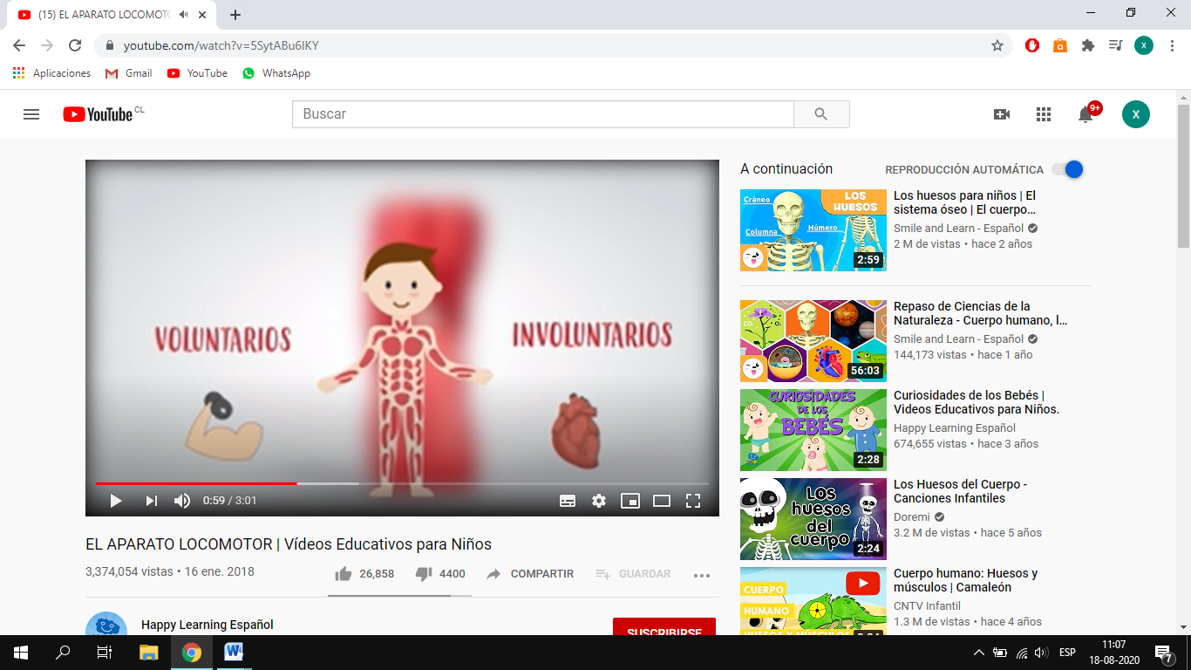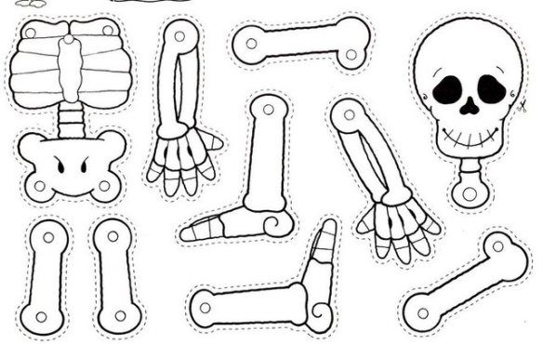

***TICKETS DE SALIDA.***

***1.-Escribe las estructuras que forman el aparato locomotor.***

***_________________________________________________________________________________________***

***2.-Explica que función tienen los músculos y las articulaciones en tu organismo.***

***____________________________________________________________________________________________________________________________________________________________________________________***

***3.- ¿Qué sucedería si no tuvieras la columna vertebral?***

***__________________________________________________________________________________________***

***¡FELICITACIONES POR TU EXCELENTE TRABAJO!***

***Debes entregar tu maqueta y tu guía en el colegio el LUNES 07 de Septiembre en horario de 10:00 a 13:30 horas.***